操 作 手 册

创新型中小企业申报
企业端

优质中小企业梯度培育平台企业端网址：
http://py.xmsme.cn/

一、厦门市优质中小企业梯度培育平台首页展示
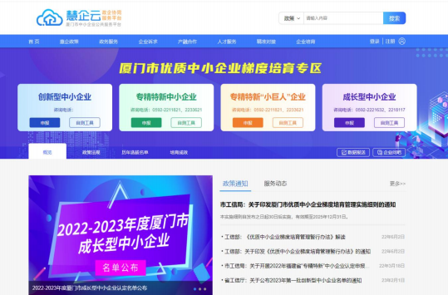
(一) 政策通知
1.点击首页政策通知专栏，可查看最新的公告通知。
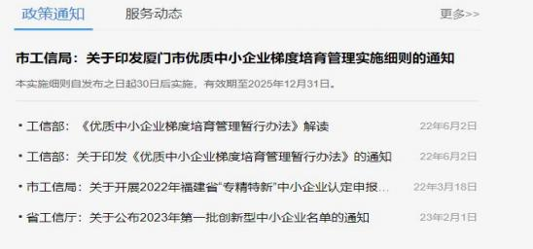

(二) 企业自测及咨询【稍后开放】
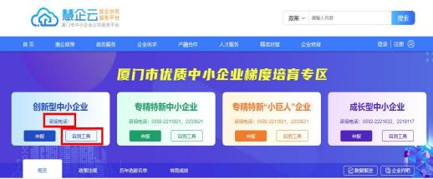
1. 自测工具：点击自测工具，进入企业自测功能模块，根据 自测结果可了解到企业是否符合申报要求，此功能目前尚在开发 阶段，稍后会开放。
2.咨询电话:厦门市的创新型中小企业申报， 由各区 (包括 火炬高新区)进行审核，填报中有疑问可以向各区进行咨询。( 电 话稍后更新) 。
(三) 企业账号申请及登陆
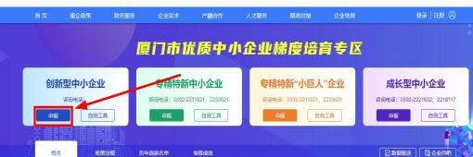
1.点击【申报】，会跳转到【工业和信息化部统一登录系统】。 登录页面进行注册/登录。

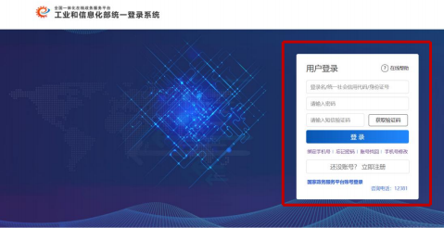

2. 未注册的企业请注册企业账号 (注意：需注册企业账号 而非自然人账号) ，待审核通过后即可登录。登录后会自动跳转 至工信部对应的网站，如未进行跳转，可打开以下的网站： ( https://zjtx.miit.gov.cn/zxqySy/main ) ，点击【申报】， 出现可申报城市弹窗，选择【厦门】进行申报，未登录的企业会 跳转至登录页面进行注册/登录。

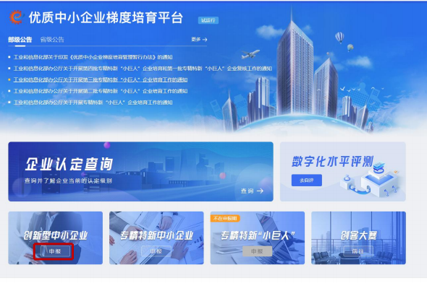
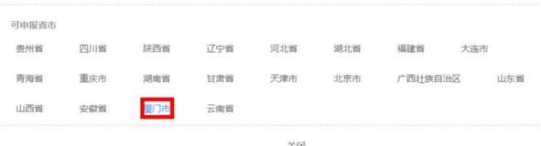
3.企业最新消息展示该企业最新的前 5 条消息。点击【更多】，
进入企业信息管理中【我的消息】模块。
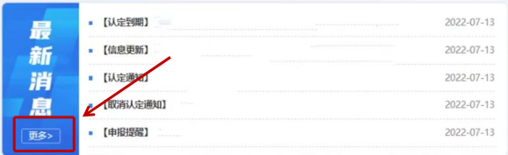

(四) 企业信息管理：
1.企业基本信息：新注册企业未完成基本信息维护的用户需 点击进入【企业信息管理】维护企业基本信息。未认定的企业只 提供基本信息编辑功能，点击【编辑】可以填写以及修改基本信 息。请注意【注册地】与【所属行业】信息将分别作为管理端审 核区划与数字化水平评测表分类依据，请准确填写。 ( 注：可申 报省市请选择厦门市，企业注册地请选择思明区、湖里区、海沧 区、集美区、 同安区、翔安区或火炬高新区。 )
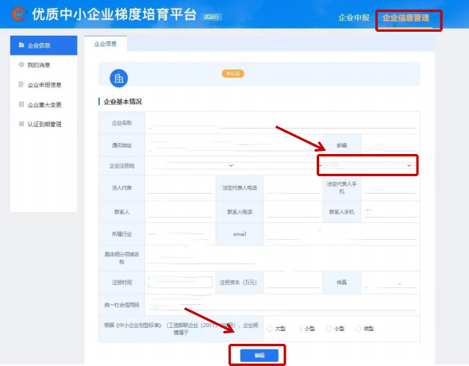
2.我的消息:【我的消息】展示与该企业有关的消息内容，

主要分为【认定到期】、【信息更新】、【认定通知】、【取消 认定】、【申报提醒】五个模块。点击相应消息的标题，展示消
息具体内容.
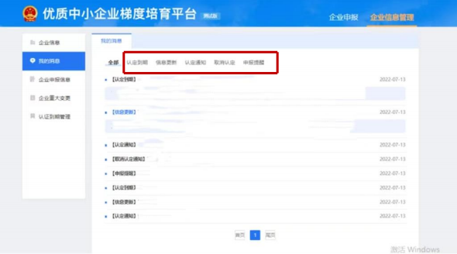
3.企业申报信息
企业申报信息是企业申报的入口，企业通过点击【申报】进 创新型中小企业的申请

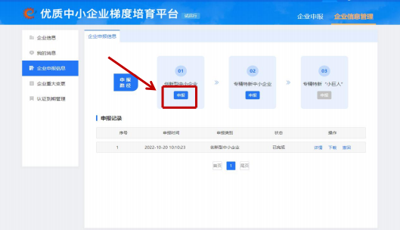
( 1 ) 进入【申报】界面，在填写测评表时企业可进行【暂
存】【下载】【提交】【返回】操作。
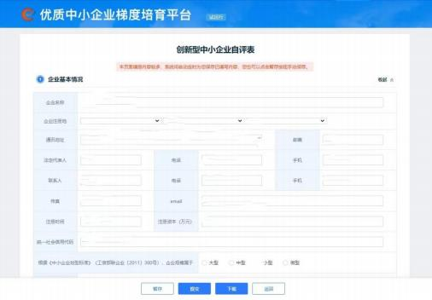

( 2 ) 请根据企业实际情况填写主导产品情况表：包括产品

名称、从事该产品领域的年限、产品类别、行业领军企业等。
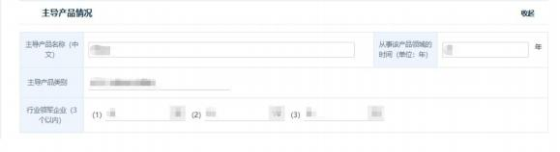
( 3 ) 请根据公司实际情况，填写近三年的经济效益和经营 情况。
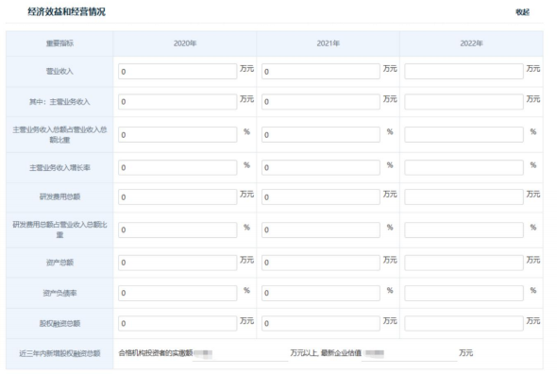
( 4 ) 请填写贵公司的创新能力情况：包括知识产权情况及 荣誉资质等

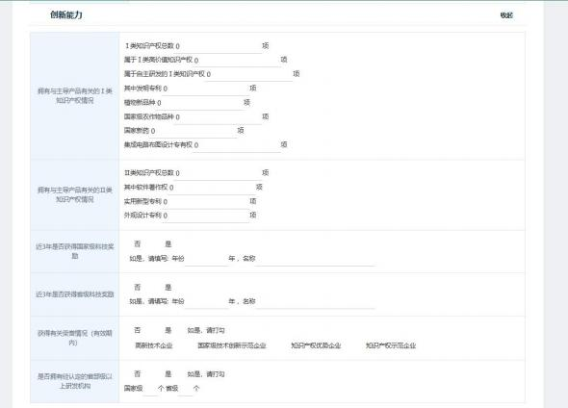
( 5 ) 填写企业所属领域及其他
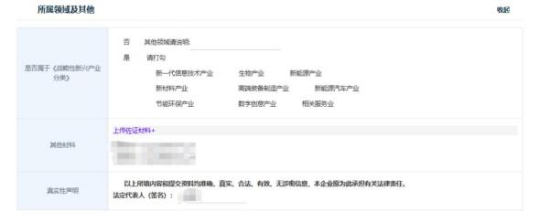
( 6 ) 企业提交申报信息后， 申报信息界面会展示企业的历 史申报记录，可以进行【详情】【下载】【撤回】操作。

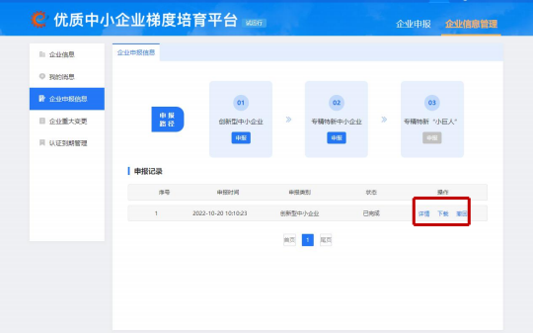
( 7 ) 企业申报提交后若有信息需要修改，可点击【撤回】
在【撤回修改】处进行信息的修改与提交
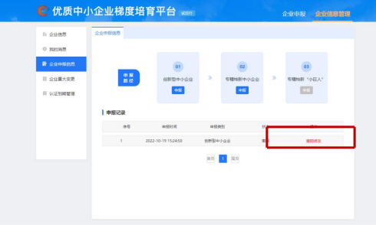
注意：若企业发现界面未显示【撤回】按钮，表明管理端已 经开始审核，企业可联系管理端 (各区责任部门) 退回申报，之

后在【退回修改】处进行信息的修改与提交。
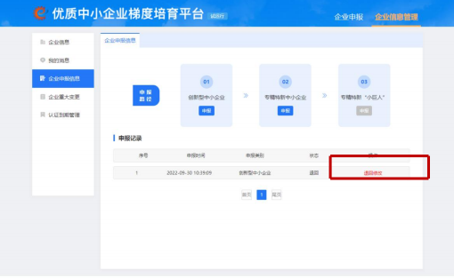
(四) 企业重大变更
企业在此界面可以进行企业重大变更操作。点击【新增变更】， 企业可根据情况新增重大信息变更。在变更记录显示界面，企业 可以对暂存的数据进行【编辑】、 【删除】操作；点击【详情】 可以查看企业提交的数据的详细信息。根据【变更类型】，可以 查询企业的历史变更记录。

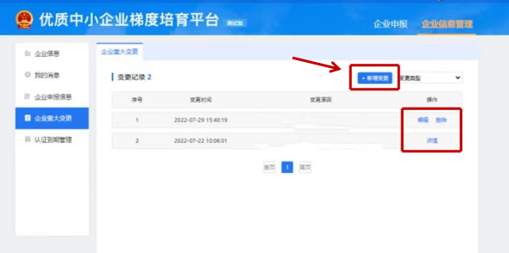
(五) 认证到期管理
企业可以在认证到期管理页面提交复核申请。未认定的企业 不提供复核功能，满足复核条件的企业点击【去复核】，可以进 行复核申请。该界面可以查询企业的历史复核记录，对已提交复
核的记录可以进行【详情】操作。
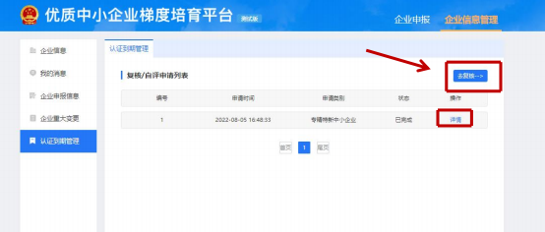
四、常见问题解答
1.Q：企业登录平台时发现绑定手机号需要修改，如何处理？

A：企业可在登录页点击【手机号修改】，选择邮箱核验或 人工核验的方式修改手机号，修改成功后系统会向修改后的手机 号发送包含登录名的短信。
2.Q： 自然人是否可以进行优质中小企业申报？
A：需通过【法人账户】完成申报，如登录账户已完成自然 人实名认证，企业可重新注册法人账户，完成认证后进行申报。
3.Q：企业登录后用户中心界面显示未实名认证，但进行认 证时显示统一社会信用代码已存在，如何处理？
A：这种情况说明企业已有注册账户，可按以下方法操作：
1 ) 已实名法人/自然人用户可使用统一社会信用代码/身份 证号进行登录；
2 ) 已实名用户，在登录页点击【账号找回】，填写信息进 行找回；
3 ) 若在找回时提示 “信息有误”，您可在登录页点击【手 机号修改】，核验方式选择 “人工核验”填写信息进行找回。
4.Q：为什么平台没有企业所在省份申报入 口？
A：需管理端后台完成【申报时间】维护并进入指定申报时 间段内，企业端将开放对应省份的申报入口。
5.Q：企业申报专精特新中小企业之前是不是必须先申报创 新型中小企业？
A：系统没有做条件限制，企业可以同时申报创新型中小企 业与专精特新中小企业，也可以仅申报创新型中小企业或专精特 新中小企业任一类型。但申报专精特新中小企业前需完成数字化

水平评测。
6.Q：数字化水平评测可以多次答题吗？
A：可以。系统将自动同步企业【最新一次】答题结果作为 专精特新中小企业认定标准”第 5 个评价指标“数字化水平”的 评价依据。
7.Q：企业提交申报后想修改材料，如何处理？
A：在申报开放时间段内，企业可通过【撤回】在【撤回修 改】处完成修改并重新提交，若企业申报记录界面无【撤回】按 钮，说明管理端已开始企业申报审核，可通过【当前处理层级】 的管理端后台进行【退回】，由企业在申报记录【退回修改】处 完成修改并重新提交。
8.Q：作证材料上传时，有弹窗提示 “服务器忙，请稍侯再 试”，如何处理？
A：此种情况有可能是压缩包里面的文件名字含有特殊字符 导致的，请检查改正后再尝试重新上传。
9.Q：作证材料上传时，若有多个附件需要上传，请问如何 处理？
A：企业可将多个资料进行打包，压缩成 zip 格式进行上传。

